保障和直属部门第六支部开展党史学习教育主题党日活动
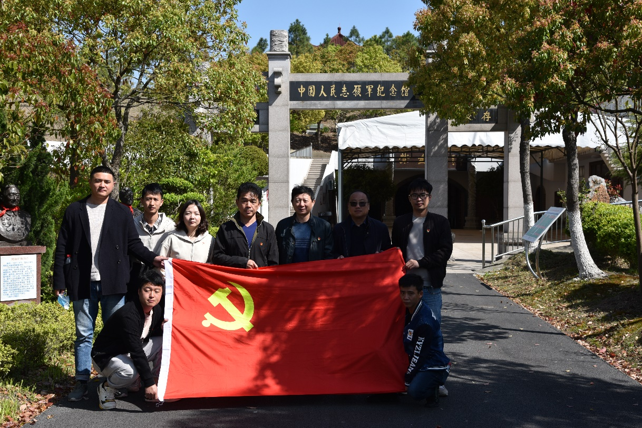
建党百年，不忘初心。为更好地缅怀革命英烈、传承红色基因，追寻红色的革命故事，把开展党史学习教育同弘扬优秀传统文化结合起来，保障和直属部门党委第六支部于4月9日在中国人民志愿军纪念馆组织了一次以“清明祭英烈”为主题的党日活动。
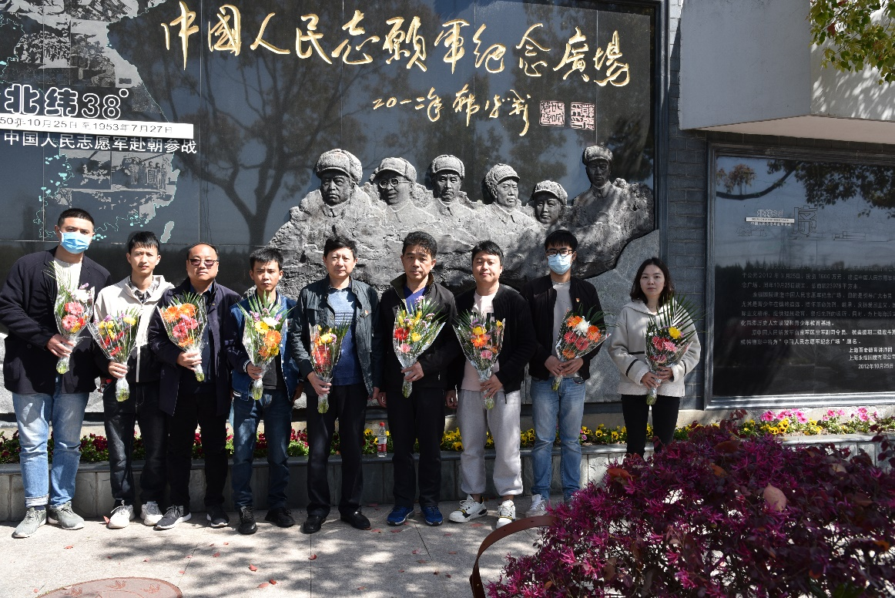
在中国人民志愿军纪念广场朝鲜战争纪念雕塑前，支部成员缅怀先烈，献上鲜花，致敬默哀，追思那段血与火的岁月，感恩革命先烈为这来之不易的幸福所作出的伟大贡献。
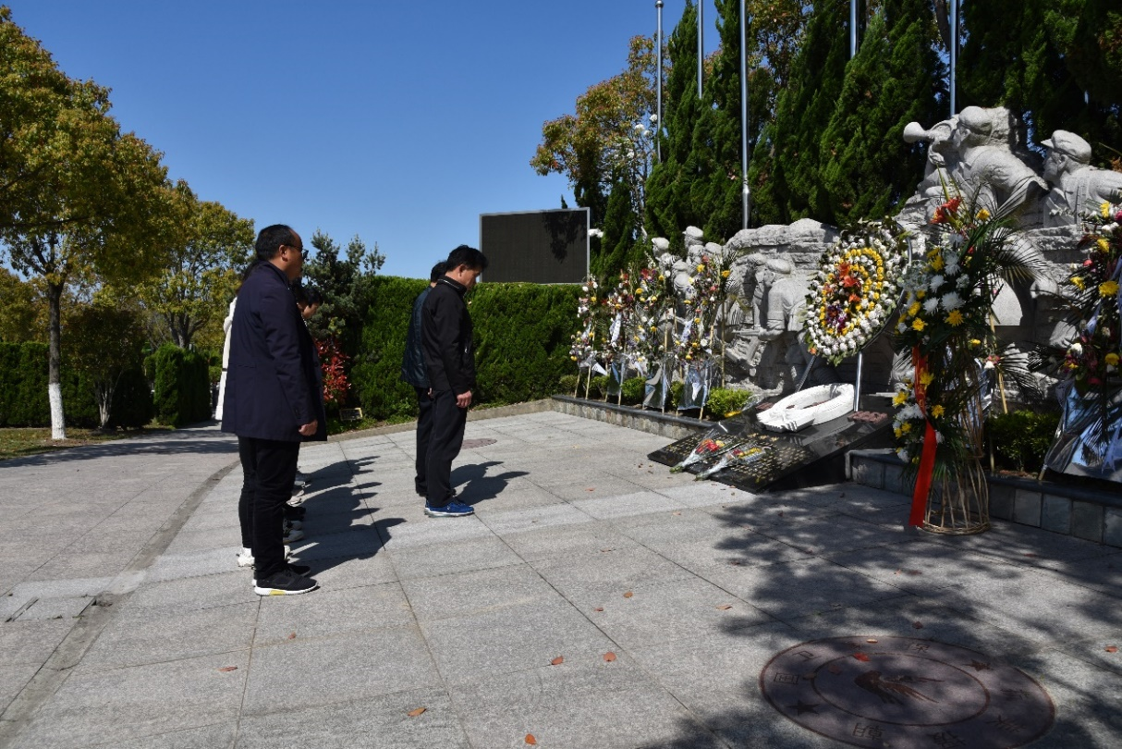
随后，支部成员参观了以“抗美援朝，保家卫国”为主题的中国人民志愿军纪念馆，馆内翔实的影像资料和大量的战争遗留物品让大家认识到，抗美援朝的伟大胜利是用重大牺牲换来的。一位位英雄用他们的鲜血和顽强斗争的精神谱写了不朽的英雄赞歌。
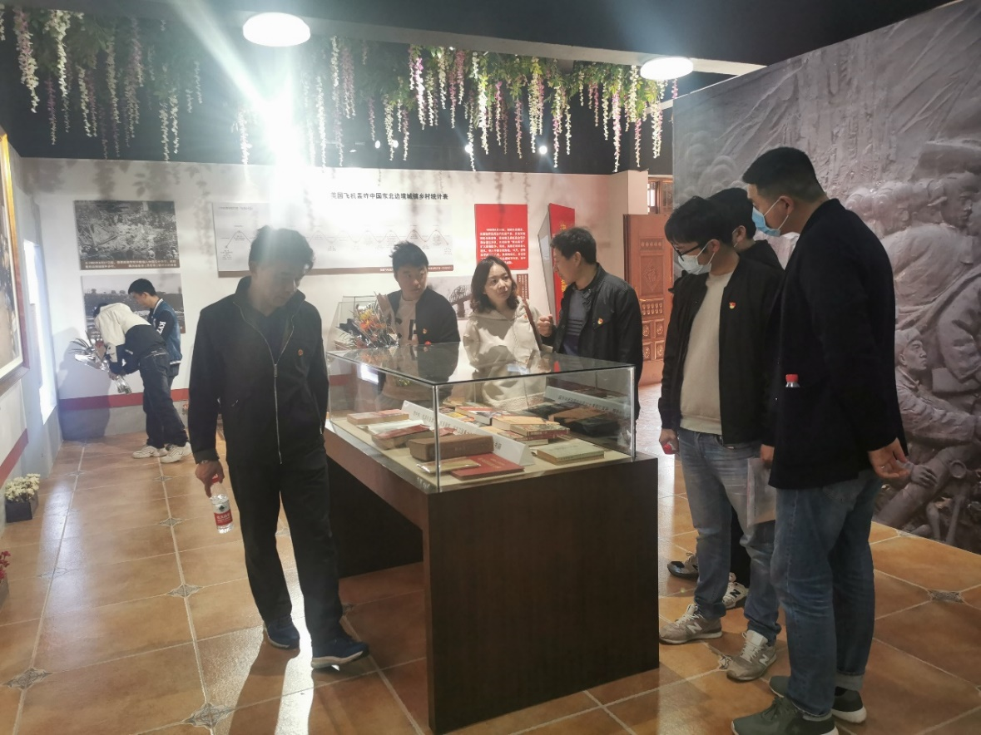
传承红色基因，铭记革命历史。保障和直属部门党委第六支部全体成员在参观中国人民志愿军纪念馆之后表示，将在今后的工作中传承伟大抗美援朝精神，奋勇担当，奔向新征程。
保障和直属部门党委第六支部

